8259A Programlanabilir Kesme Denetleyicisi (PIC)

İşlemcinin tek bir kesme girişi bulunması (NMI girişi hariç) ve PC ‘de birden fazla kesme üretebilen harici cihazın olması nedeniyle kesme isteklerinin akıllıca yönetilmesi gerekir.8259A PIC, işlemci ile kesme üreten harici cihaz arasında arayüz vazifesi görür.
8259A PIC kesme isteklerini yonetmesini saglayan 8 bit uzunlugunda 3 farkli kaydediciye sahiptir:
  - Kesme istek kaydedicisi (IRR)
  - Hizmet edilen (in-service) kesme kaydedicisi (ISR)
  - Kesme maskesi kaydedicisi (IMR)
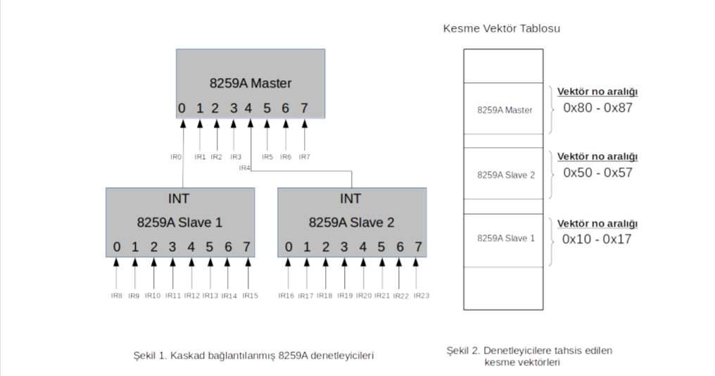

Harici cihaz bagli bulundugu IR0-IR7 hatlarindan birini yuksek seviyeye cekerek 8259A PIC ‘ye bir kesme istegi gonderir
  - Her bir kesme istegi icin IRR kaydedicisindeki ilgili bit 1 ‘e setlenir.
  - Her bir kesme istegi icin INT cikisi aktif hale getirilir
  - Aktif hale gelen INT cikisi kesme onay dizisini baslatir
    - Islemci 8259A PIC ‘nin NOT(INTA) girisine ilk darbeyi gonderir
    - Ilk NOT(INTA) darbesinin tespitinin ardindan oncelik kodlayicisi en yuksek oncelikli IRR bitini ISR kaydedicisine transfer eder ve ilgili IRR biti 0 ‘a ayarlanir ve ISR kaydedicisine karşılık düşen bit setlenir.(Biz tasarımımızda sabit öncelik (IR0 en öncelikli IR7 en az) kullandık.
    - Islemci ikinci NOT(INTA) darbesini gonderir
    - Ikinci NOT(INTA) darbesinin tespitinin ardindan 8 bit uzunlugundaki kesme vektor numarasi veri yoluna (D7-D0) koyulur
- Ayni anda birden fazla harici cihazin kesme istegi gonderebilecegi dusunuldugunde belli bir anda IRR kaydedicisinin birden fazla biti 1 degerine sahip olabilir
  - Oncelik kodlayicisi (Priority Encoder) yalnizca en yuksek oncelige sahip kesme istegini ISR kaydedicisine gonderir(Biz tasarımımızda sabit öncelik (IR0 en öncelikli IR7 en az) kullandık.

8259A PIC Kaskad Bağlantı
- Kaskad baglanti 8259A PIC ‘ler arasinda yalnizca 2 seviyeli bir baglanti hiyerarsisine izin verir:
  - 1. seviye: Master PIC (SP/EN ucu vcc bağlı)
  - 2. seviye: 1-8 adet slave PIC (SP/EN ucu gnd bağlı)
- Slave’ler Master’ın CAS uclarına bağlanır.
- 8259A PIC ‘lerin kaskad baglantilanmasi 8 ‘den fazla harici cihaza kesme servisi sunulabilmesine olanak tanir.(Master’ın 8bacağına da 8 slave bağlarsak ve slavlerin 8 bacağınada 8 harici cihaz bağlarsak 8x8=64 cihaza hizmet verilebilir.)
Harici Cihazlara ait Kesme Isteklerinin Islenmesi:
- Harici cihazlardan gelen kesme isteklerinin nasil islenecegi kesmenin direkt olarak master PIC (IRQ0, IRQ1, IRQ3-IRQ7) ya da dolayli olarak slave PIC (IRQ8-IRQ15) uzerinden gelmesine bagli olarak belirlenir

Harici cihazin Slave PIC ‘ye bagli olmasi durumu:
IRQ8-IRQ15 kesme istek hatlarindan birisi yuksek seviyeye setlenir (slave PIC ‘nin IRR kaydedicisindeki ilgili bit 1 ‘e ayarlanır)
    - Kesme istegini algılayan slave PIC, master PIC ‘ye INT sinyali gonderir.(CPU ile haberleşen masterdır. Slave’in INT uçları CPU’ya değil Master’a bağlıdır.)
    - IRQ2 girisi uzerinden INT sinyalini alan master PIC ‘nin IRR kaydedicisindeki 2 nolu bit 1 ‘e ayarlanir
    - Slave PIC ‘den gelen INT sinyalini algilayan Master PIC islemciye INT sinyali gönderir
    - Master PIC ‘den INT sinyalini alan islemci ilk NOT(INTA) darbesini gonderir se). Ayni zamanda master PIC, slave PIC ‘yi adreslemek amaciyla CAS0-CAS2 cikislarini aktif hale getirir.
    - Islemciden ilk NOT(INTA) darbesinin alinmasiyla birlikte master ve slave PIC ’ye ait IRR ve ISR kaydedicilerindeki en yuksek oncelikli 1 ‘e ayarlanmis bitler sirasiyla 0 ‘a ve 1 ‘e setlenir
    - Islemci ikinci NOT(INTA) darbesini gonderir. Bu darbenin alinmasiyla birlikte slave PIC kesme vektor numarasini veri yoluna koyar.

SİMÜLASYON
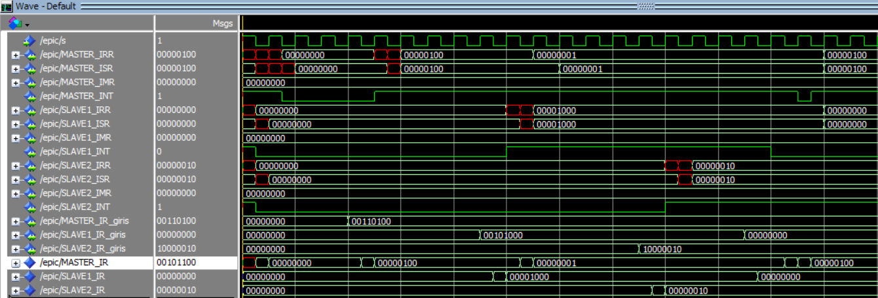
Yukardaki simülasyonda ilk olarak “MASTER_IR_giris” değerinden 00110100 değerini veriyoruz daha sonra MASTER IR girişlerinden gelen kesme isteklerine bakıp en öncelikli olanı seçiyor burada en öncelikli IR girişi IR4 olduğu için onu seçiyor. Daha sonra IR4’ü seçtiği için MASTER_IRR ve MASTER_ISR kaydedicilerine seçtiği biti aktarıyoruz ve INT çıkışını aktifleştiriyor.
Daha sonra “MASTER_IR_giriş” değerini değişmeden “SLAVE1_giriş” değerine 00101000 değerini veriyoruz benzer şekilde SLAVE1 en öncelikli IR girişini seçiyor bu IR girişi ise 3.bit (yani IR11 girişini seçiyor) ve SLAVE1_IRR ve SLAVE2_ISR kaydedicilerine aktarıyor ve INT Çıkışını aktifleştiriyor. Farklı olarak SLAVE1 , MASTER’ın IR0 bacağına bağlı olduğu için MASTER_IR 00110101 değerini alıyor ve en öncelikli biti seçip kaydedicilere 00000001 değerini kaydediyor ve INT Çıkışını aktifleştiriyor.
Son olarak SLAVE2 girişinden de istek geldiğinde benzer olaylar tekrarlanıyor ama SLAVE1 , MASTER’ın IR0 SLAVE2 ise IR4 girişine bağlı yani ikisinden de aynı anda kesme isteği gelirse her zaman SLAVE1’in istekleri alınıyor. Eğer Slave’1den istek gelmez ise Slave2 , MASTER’ın IR4 girişine istek gönderiyor ve IR4 girişinden daha öncelikli (IR0,IR1,IR2,IR3) girişlerden istek gelmemiş ise SLAVE2’nin kesme isteğine karşılık veriliyor ve INT çıkışı aktifleştiriliyor.
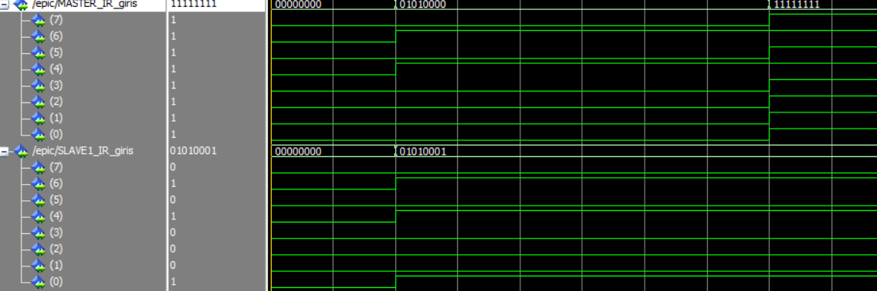
IR girişlerini daha iyi anlamak için yukardaki görsele bakılabilir MASTER’ın IR0-IR7 girişleri aynen yukardaki gibi , SLAVE1’in ise IR8-IR15 girişleri benzer şekilde vektörün sırasıyla 0’dan 7. İndisine karşılık gelmektedir.
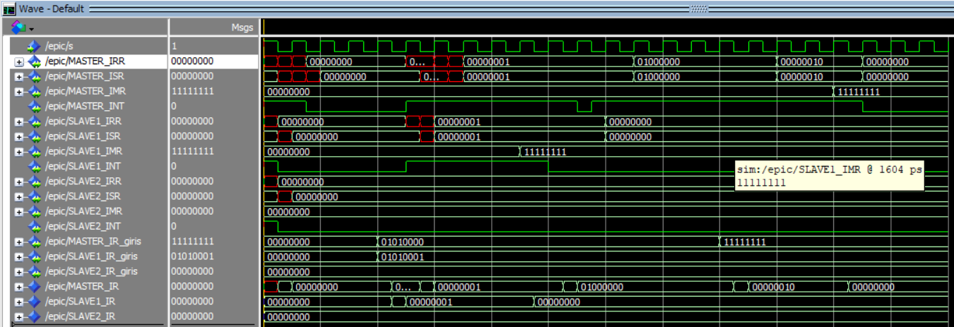

Burada ise Maskeleme(IMR) kaydedicisinin kullanılışından bahsedeceğim. Eğer MASTER_IMR kaydedicisi IR0 bitini maskelesin istiyorsak 00000001 değerini atarız ve böylece Master’ın IR0 bacağından gelecek kesme istekleri göz ardı edilir. Yukarda da gözüktüğü gibi “MASTER_IR_giris“ değerine 01010000 atanıyor ve Slave’1 den de kesme isteği geldiği için MASTER’ın IR0 girişine kesme izni vermesi lazm ama MASTER_IMR kaydedicisine de 00000001 atanarak IR0 girişi maskeleniyor. Bu yüzden IR0’dan sonraki en öncelikli girişe yani IR4 girişine kesme izni veriyor.

Benzer şekilde “MASTER_IR_giris” değerine 11111111 atanarak tüm girişlerden istek gönderiliyor ama MASTER_IMR kaydedicisine de 11111111 atanarak tüm girişler maskeleniyor ve bu yüzden hiçbir IR girişine bağlı harici cihaza kesme isteği izni vermiyor ve INT çıkışını LOW’a setliyor.

8259A Programlanabilir kesme denetleyicisi (PIC)
Hakan Murat Aksut 313979 1.ogretim
Emirhan Kuy 330106 1.ogretim

